**Pensamiento Matemático 14** ° semana (29 de junio al 3 de julio del 2020)

**Educadora:** María Eugenia Andrade Holuigue

**Nivel:** Prekinder

**Nombre del Alumno: …………………….……………………...…Fecha: martes 30 de junio del 2020**

**Ámbito:** Interacción y comprensión del entorno.

**Núcleo:** Pensamiento matemático

**Habilidad: CONOCIMIENTO, IDENTIFICAR**

**I.- Objetivo de Aprendizaje**

6-Emplear los números, para contar, identificar, cuantificar y comparar cantidades hasta el 20 e indicar orden o posición de algunos elementos en situaciones cotidianas o juegos.

**II.- Contenido:** cuantificar hasta el 5

**III.- Objetivo de la clase:**  cuantificar todo lo que pueda encontrar en su entorno, en situaciones cotidianas.

**IV.- Indicaciones generales**

* Se ubican en un lugar tranquilo y observan lo que está en su entorno, responde a preguntas. Recordar conocimientos previos, conoces los números. Cuantificar cuantos dedos tiene tu mano izquierda.
* Formular preguntas ¿Qué hay en este lugar? (mesas, sillón, cocina, estufa, baño, etc.) ¿Cuántos hay? ¿Puedes contar cosas?
* Nombrar las acciones de rutina diaria como vestirse, lavarse los dientes, tomar desayuno, almuerzo, comida(comer), hacer tarea, desvestirse, dormir, ayudar en la casa, etc. Si estas actividades las realizo solo o con ayuda y cuantas veces las realizamos. Ejemplo: tomar desayuno, lavarse los dientes 2 veces, ¿cuántos calcetines te pusiste hoy? ¿cuántas narices tiene tu cara?,etc.
* En familia podrían jugar a cuantificar cuantas cosas hay en casa, cuantas fotos en marcos, lámparas, etc. se cuenta hasta el cinco.
* El adulto podrá ayudar al alumno a cuantificar, y a buscar en su hoja del libro el número 1 , completar graficando n°1 dentro del número..
* Felicitar por cada una de sus intervenciones del alumno con “Que bien” ,“Tú sabes”, ”Que bien trabajas”
* Cada página deberá llevar su nombre y en la fecha de su realización.

**V.- Actividad a desarrollar:** reconocer y cuantificar objetos de su entorno y acciones de su rutina diaria o situaciones cotidianas. Recordar los numerales completar lamina de su libro , pagina 33 completar con el número 1, responder a preguntas.

* **Libro NT1 página 33**

**Actividad. :** Relacionar el numeral con la cantidad, graficar el numeral 1 para rellenar el numeral..

**Ticket de salida:**

1.-¿Sobre qué números aprendimos hoy?(graficar el numeral) ……………..

2.- ¿Cómo lo representamos?? (Dibuja la cantidad) …………………….

|  |  |
| --- | --- |
| Ejemplo : rellenar el numero 1 ,graficando con números 1.    111111111111 | Trabajo a realizar en su libro página 33 |

**Educadora:** María Eugenia Andrade Holuigue

**Nivel:** Prekinder

**Nombre del Alumno: …………………….……………………...…Fecha: viernes 3 de julio del 2020**

**Ámbito:** Interacción y comprensión del entorno.

**Núcleo:** Pensamiento matemático

**Habilidad: CONOCIMIENTO, IDENTIFICAR**

**I.- Objetivo de Aprendizaje**

**12.** Comunicar el proceso desarrollado en la resolución de problemas concretos, identificando la pregunta, acciones y posibles respuestas.

**II.- Contenido:** crear con el tangrama

**III.- Objetivo de la clase:**  ordenar diversos elementos utilizando un criterio común la forma y como al moverlas formo otras nuevas figuras. Mediante ésta, el **niño** organiza el mundo según semejanzas, establece relaciones entre el todo.

**IV.- Indicaciones generales**

* Se estable un lugar cómodo y adecuado para realizar la actividad, con todos los materiales.
* Activar conocimientos previos ¿conoces el cuadrado? ¿Dónde hay alguno de ellos en nuestra casa?
* Invitar al niño a jugar con el TABLET
* En familia podrían jugar a reconocer diferentes figuras que aparecen en cada etapa de la creación con el TANGRAMA en su Tablet. Se les muestra otras figuras y se les da su nombre “un cuadrado-cinco triángulos- un romboide”
* Cada figura aparece de una forma y deberá ser girada o corrida para ponerlas sobre el modelo que plantea cada juego.
* Las figuras se irán armando .de lo mas simple a lo más complejo, en cada uno de las fases de aprendizaje
* El adulto podrá ayudar al alumno a ir armando cada figura que aparezca en la pantalla.
* Felicitar por cada una de sus intervenciones del alumno con “Que bien” ,“Tú sabes”, ”Que bien trabajas”
* Se trabaja con la lámina , colorear libremente las partes del tangrama, reconociendo el nombre de las 7 figura. “UN CUADRADO-CINCO TRIANGULOS- UN ROMBOIDE “
* Cada página deberá llevar su nombre y en la fecha de su realización.

**V.- Actividad a desarrollar:** Jugar con su Tablet los 10 primeras imágenes, formando figuras a partir de siete piezas, ordenado su posición hasta copiar el modelo. Observa lamina, recortar, pegar sobre cartón. Armar diferentes figuras al unir algunas piezas. Armar algunas figuras que aparecían en el Tablet. Responder preguntas.

**Tablet ”tangranimal”**

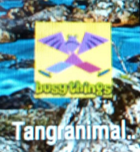

**Ticket de salida.**

**1.-** **¿Cómo se llama esta figura?...................................................**

**2.- ¿Cómo se llama esta figura?...................................................**

**3.- Este es un Romboide**

**VI.- Retroalimentación: revisión de sus trabajos y/o comunicación vía telefónica o WhatsApp.**

**Con el apoderado y alumno. Fotos de la tarea vías WhatsApp.**

**VII.- Fecha de envío: martes 30 de junio del 2020(colegio)**

**VIII.- Cómo y/o donde enviar: Martes 14 de julio del 2020 (colegio)**

**Algunos ejemplos para armar.**

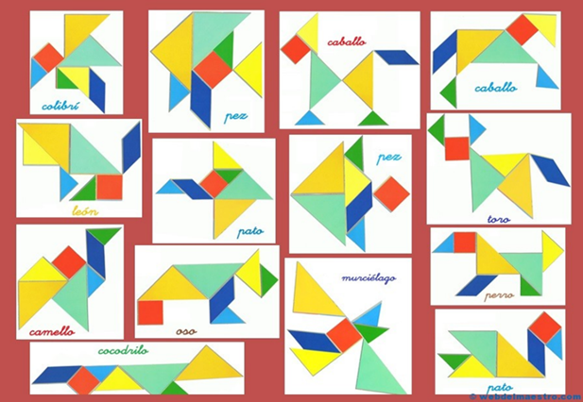

-------------------------------------------------------------------------------------------------------------------------------------------------LAMINA PARA COLOREAR, RECORTAR Y ARMAR .

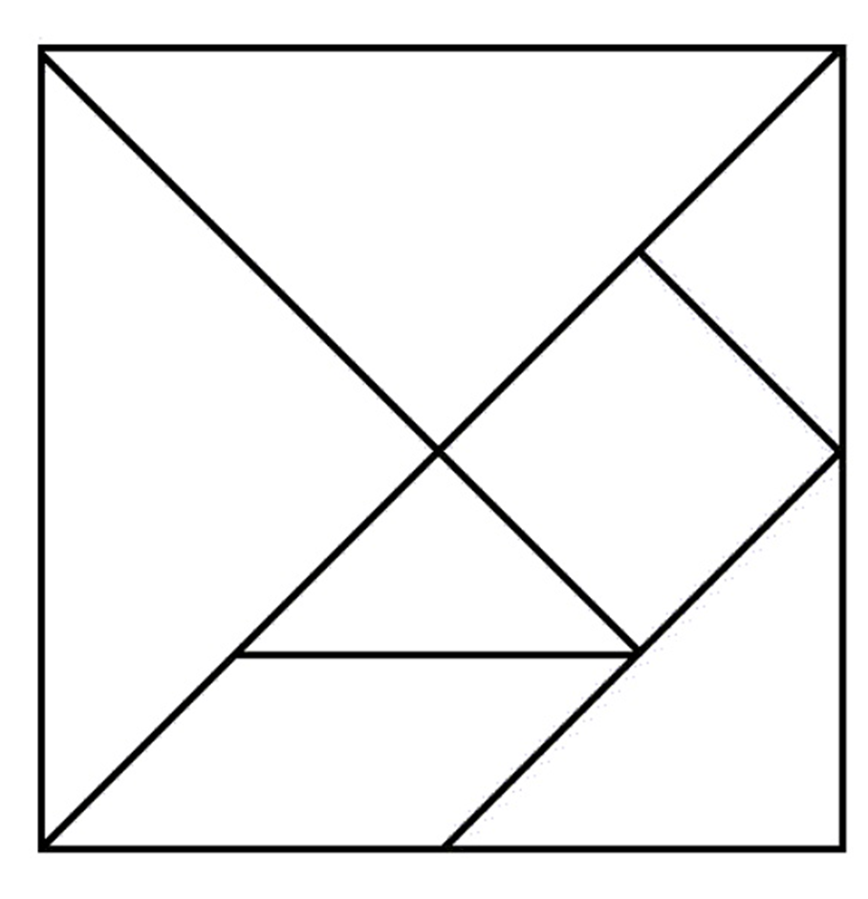

**Pensamiento Matemático 15** ° semana (6 al 10 de julio del 2020)

**Educadora:** María Eugenia Andrade Holuigue

**Nivel:** Prekinder

**Nombre del Alumno: …………………….……………………...Fecha: viernes 10 de julio del 2020**

**Ámbito:** Interacción y comprensión del entorno.

**Núcleo:** Pensamiento matemático

**Habilidad: CONOCIMIENTO, IDENTIFICAR**

**I.- Objetivo de Aprendizaje**

**12.** Comunicar el proceso desarrollado en la resolución de problemas concretos, identificando la pregunta, acciones y posibles respuestas.

**II.- Contenido:** armar el camino

**III.- Objetivo de la clase:**  ordenar el camino, túnel, para lograr despejar el paso. Mediante ésta, el **niño** organiza el mundo según la resolución de problemas, establece relaciones entre el todo.

**IV.- Indicaciones generales**

* Se estable un lugar cómodo y adecuado para realizar la actividad, con todos los materiales.
* Activar conocimientos previos ¿Conoces lo que es un túnel? ¿Dónde hay alguno de ellos en nuestra casa?
* Invitar al niño a jugar con el TABLET
* En familia podrían jugar a reconocer los pasos que hay que mover para formar el túnel. “sigamos el camino” en su Tablet. Se les muestra los caminos y se cambia o mueven para acomodar para dejar ordenado el túnel.
* Cada figura aparece de una forma y deberá ser girada para ponerlas en el camino del túnel.
* Las figuras se irán armando .de lo más simple a lo más complejo, en cada uno de las fases de aprendizaje
* El adulto podrá ayudar al alumno a ir armando el túnel cada figura que aparezca en la pantalla.
* Felicitar por cada una de sus intervenciones del alumno con “Que bien” ,“Tú sabes”, ”Que bien trabajas”
* Se trabaja con la lámina, se completa el laberinto buscando el correcto camino para el túnel de la gallina, colorear los caminos con diferentes colores para distinguirlos.
* Cada página deberá llevar su nombre y en la fecha de su realización.

**V.- Actividad a desarrollar:** Jugar con su Tablet 10 primeras imágenes o niveles, ordenar el camino que hay para la gallina, ordenado su posición hasta lograr el correcto camino. Observa lamina, seguir el camino a la comida, colorear con el color dado el camino. Responder preguntas.

**Tablet “sigamos el camino”**

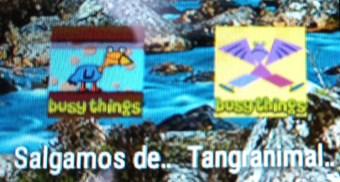

**Ticket de salida.**

**1.- ¿Cuál es la figura que quiere pasar el túnel?...................................................**

**2.- ¿Por qué la gallina no puede seguir el túnel?...................................................**

**VI.- Retroalimentación: revisión de sus trabajos y/o comunicación vía telefónica o WhatsApp.**

**Con el apoderado y alumno. Fotos de la tarea vías WhatsApp.**

**VII.- Fecha de envío: martes 30 de junio del 2020(colegio)**

**VIII.- Cómo y/o donde enviar: Martes 14 de julio del 2020 (colegio)**

Buscar el camino que lleva a cada animal a su comida. cada camino tiene un color.

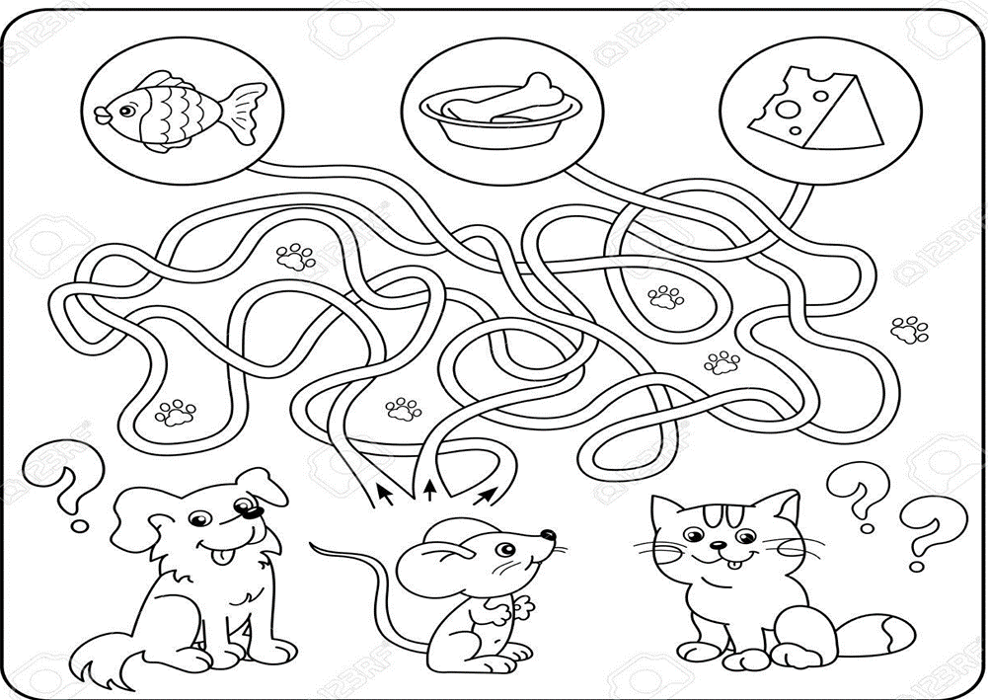

AZUL ROJO AMARILLO